GUÍA PARA DOCENTES · ESTUDIO DE CLASES USS · POR WEB

Crea tu clase en video, en 6 pasos
Desde el navegador de tu PC, sin instalar nada. Te toma unos 15 minutos; el resto lo hace la PC del estudio.

Antes de empezar, ten a mano
- La dirección de la web y la clave del equipo. Te las da quien administra la PC del estudio (por ejemplo: http://10.136.11.194:8080).
- Tus láminas en PDF. PowerPoint: Archivo › Exportar › PDF. Canva: Compartir › Descargar › PDF. Si no tienes láminas, basta con el tema: la IA las crea.
Funciona desde cualquier PC conectada a la red de la universidad, en Chrome o Edge.

1. Entra a la web
10 segundos
Abre la dirección en el navegador, escribe la clave del equipo y pulsa Entrar.
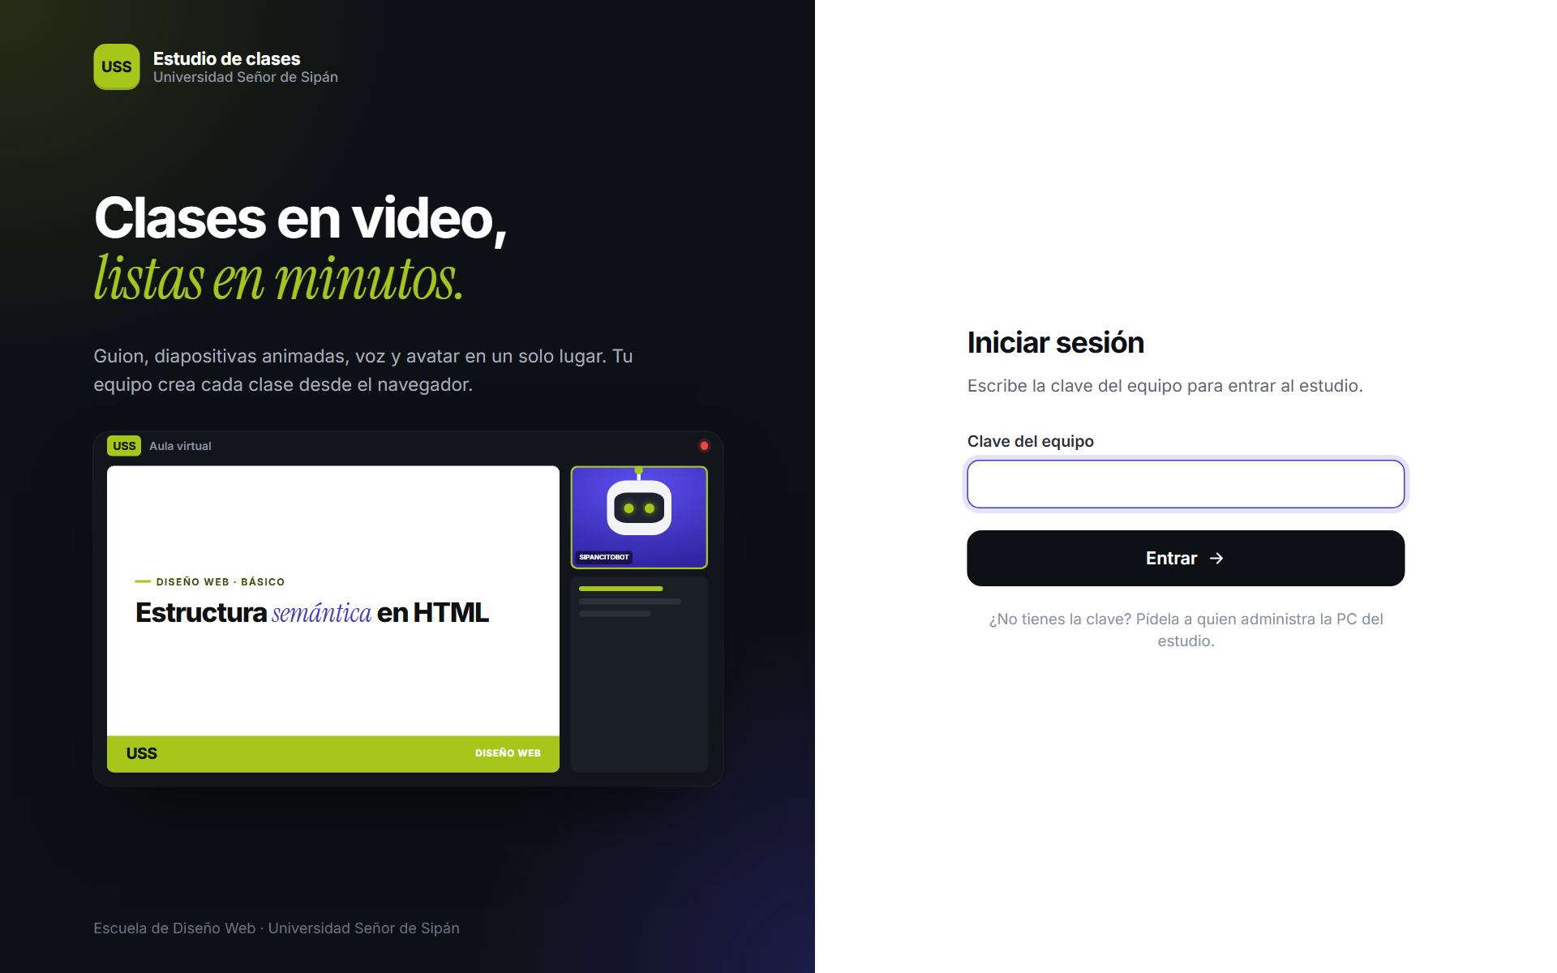

2. Pulsa «Nueva clase» y elige tus láminas
1 minuto
- Opción 1 · Mis láminas: arrastra tu PDF al recuadro «Subir láminas». Cada lámina será una parte del video.
- Opción 2 · Láminas HTML animadas: no subes nada; en el paso 3 solo escribes el tema.
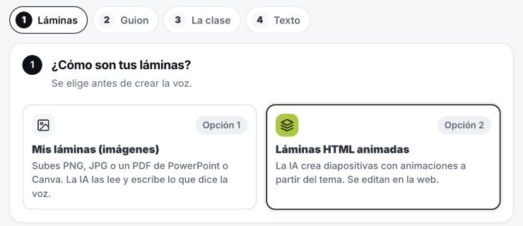

3. Elige «IA gratis» y escribe curso y módulo
1 minuto
- Pulsa Siguiente. En «¿Quién escribe el guion?» deja IA gratis: lee tus láminas y escribe lo que dirá la voz. Si prefieres escribirlo tú, elige Escribo la voz (un párrafo por lámina).
- Pulsa Siguiente, abre «Curso, módulo y avatar» y escribe el curso y el módulo: son las carpetas donde quedará tu video.
- Pulsa Crear clase y espera sin cerrar la pestaña: unos 30 segundos por lámina.
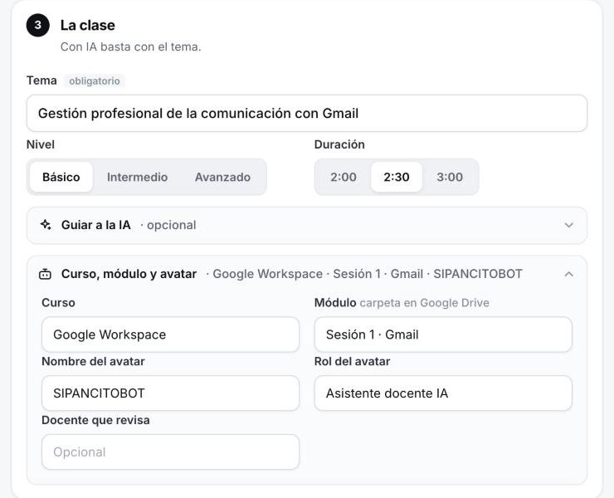

4. Revisa lo que dirá la voz
5 a 10 minutos
- Lee el texto de cada lámina y corrige lo que haga falta. Tú validas el contenido: la IA puede equivocarse.
- Los efectos (foco, números, plumón, zoom) aparecen solos cuando la voz nombra cada punto. Si una lámina no los necesita, pulsa Quitar efectos.
- Pulsa Guardar.
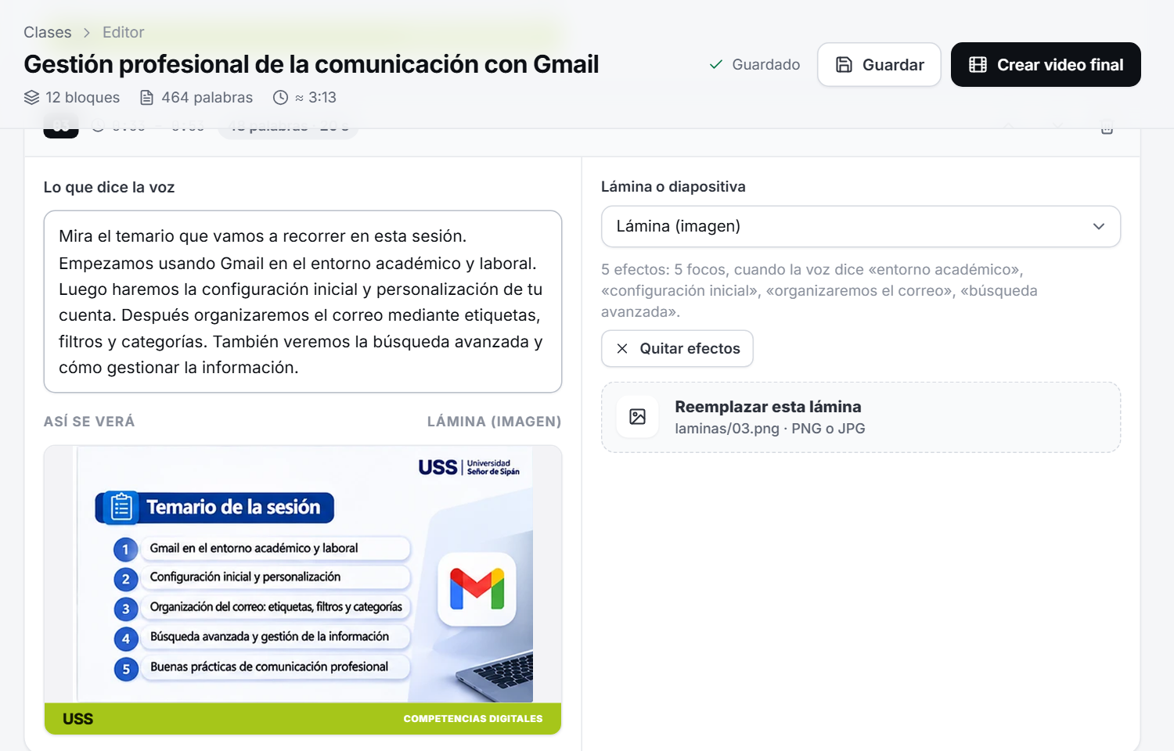

5. Escucha la vista previa
1 minuto · opcional
En la pestaña Voz y avatar deja Voz local gratis. Luego pulsa Vista previa con voz y, cuando esté lista, Abrir vista previa con sonido.
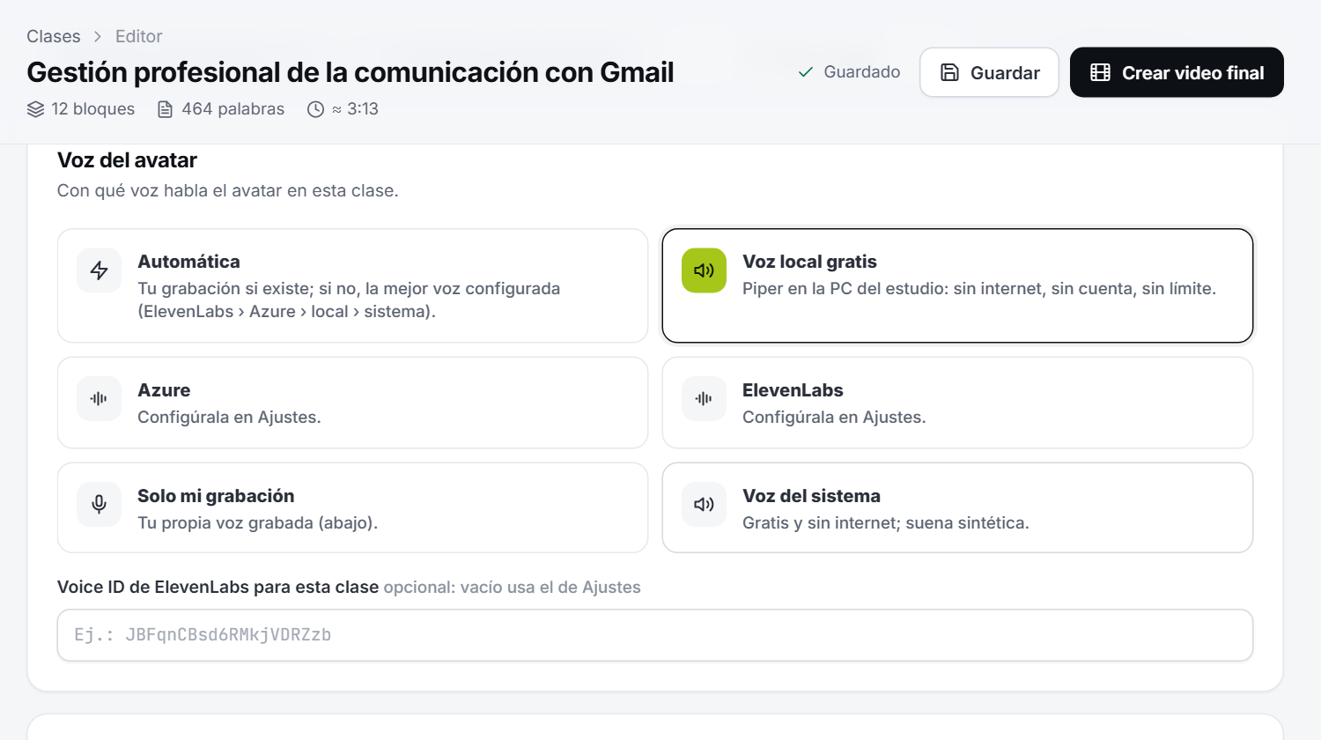

6. Crea el video final
5 a 8 minutos de la PC
Pulsa Crear video final (arriba a la derecha). Puedes cerrar la pestaña: el video se crea en la PC del estudio y se guarda solo en Google Drive, junto con la clase en HTML (se abre con doble clic y se ve con voz).
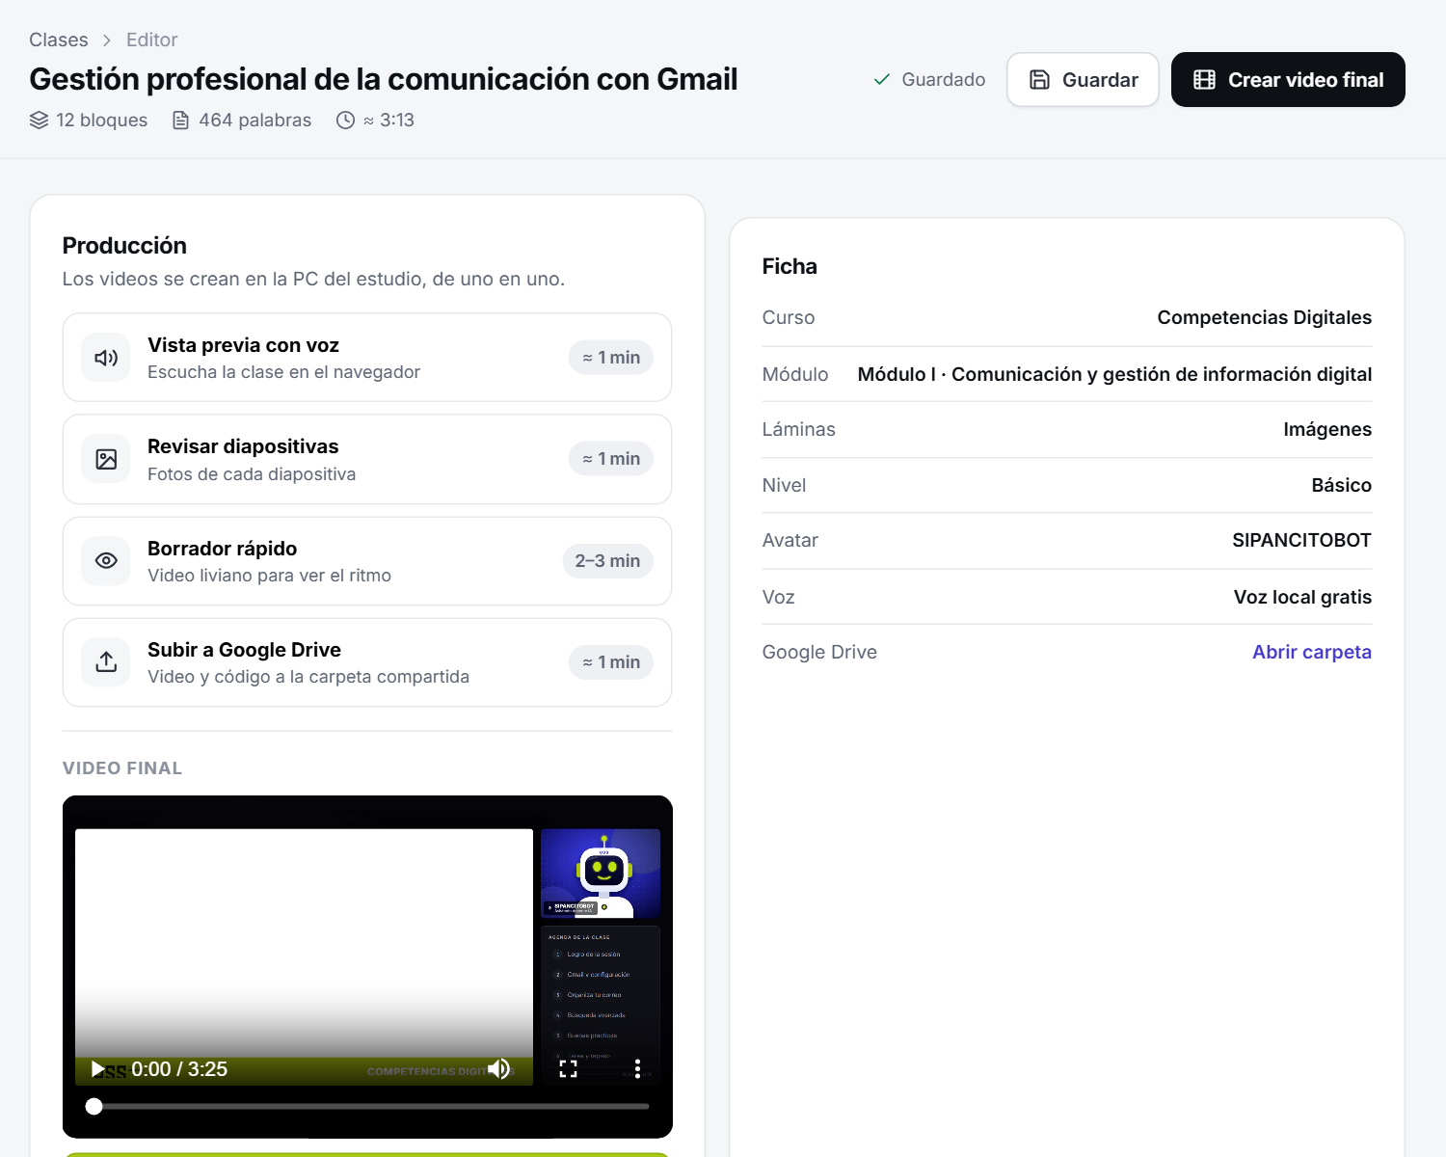

¿Dónde queda mi video?
En la carpeta compartida del equipo en Google Drive:
CINF GEX › Videos de clases IA › mes › curso › Video con láminas (o Video con HTML) › módulo › clase

Si algo falla
- «Límite del plan gratis»: espera unos minutos y vuelve a intentar.
- Un video falla: abre «Ver detalle del error» y envíaselo a quien administra.
- No abre la web: revisa que estés en la red de la universidad.

